DOSSIER DE PRÉSENTATION

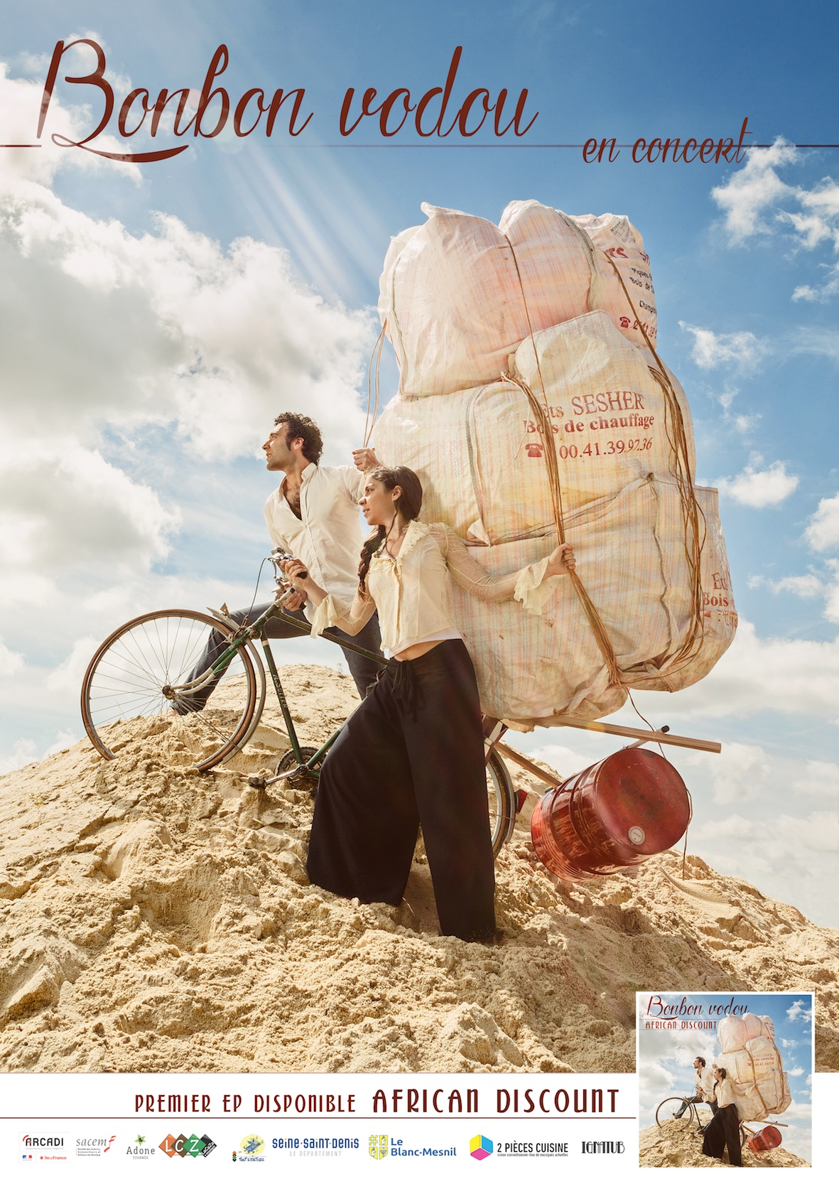

BONBON VODOU
Le duo de JereM & Oriane Lacaille

Actuellement en tournée
EP Disponible
Album «African Discount» en préparation
1er Prix Le Mans Pop Festival 2017 !
Prix 2017 du festival interantional de Granby (Québec)

Sommaire

Présentation du spectacle p.3

Biographies p.4

Tournées p.6

Presse p.9

Contacts p.10



Le spectacle

BONBON VODOU
JereM & Oriane Lacaille
Chanson française à tentation afro-créole

Bonbon Vodou c’est la rencontre d’Oriane Lacaille, fille d’une grande famille de musiciens réunionnais, et de JereM, fils... de 2 psychiatres lacaniens.
JereM fait glisser le quotidien, de rythmes en mélodies détournés par les Caraïbes et l'Afrique, dans la poésie dépaysé d’un tour du monde immobile.

Puis Oriane, rentre en scène. Elle porte le métissage «zoréole» de ces moitiés-moitiés de la Réunion et de la Métropole.
Avec Kayamb et Caron – percussions traditionnelles - mais aussi avec sac plastique et ukulélé électrique, elle va frotter la chanson de blanc-bec aux intuitions rythmiques nées de ce métissage…

Baigné par la douceur des 2 voix claires et porté par un groove minimaliste et ravageur, Bonbon Vodou distille la joie et propage son onde amoureuse.

Discographie :
Un 1er album joyeux et rassembleur – sortie le 10 novembre 2017 - où se croisent de nombreux invités de la world et de la chanson : René Lacaille, Regis Gizavo, Patrick Bebey, Chloé Lacan...

- 1er prix Le Mans Pop Festival 2017
- Prix 2017 de la « tournée des grands centres » du festival international de Granby (Québec)
- Coup de cœur du public et des professionnels, Prix du Magazine FrancoFans «Et la chanson va !» 2016

Biographie JereM

Chanteur (Auteur.Compositeur.Interprète) -- Depuis 15 ans.

Serial player depuis 2007,
JereM a commencé à arpente les scènes avec un spectacle de chansons baigné de vidéos : “JereM chante dans la douche” - Solo - Un tour de France et 150 concerts.

Il "trempline" : Artiste découverte des Zéphémères en 2011 puis finaliste Zebrock en 2013.

En 2013 il crée avec Xavier Bravin le ciné concert d’objet jeune public “H2ommes”,
primé par ADAMI et en tournée avec J.M.F, il jouera plus de 100 dates en 2014/15.

Artiste résident du " 2 pièces Cuisine ",
il crée en 2013/14 un spectacle de chansons baigné d’influences afro caribéennes :
“African Discount” en duo avec Oriane Lacaille,
soutenu par Arcadi - aide à la diffusion - en 2014/15/16.

Zaf Zapha (M. Boogaerts, Souad Massi, etc...) produit et réalise son album en 2015/16.

Les Collaborations :

Depuis 2012, création et tournées de la “Mariée était en fuite” avec Chloe Lacan, Néry, etc...

Depuis 2011, auteur et chanteur du groupe réunionnais “Sully et les chamanes” (Sakifo 2012)

En 2014 il écrit et compose sur les disques de Jo Dahan, Liz Cherhal…

En 1ères parties de Higelin, Ogres de Barback, Fatals Picards, Chloé Lacan..

Il compose et joue pour le théâtre avec les compagnies suisses "Tohu Wa Bohu" et "The divine compagny" de 2008 à 2013.

Réalisateur dans sa 1ère vie, il faut aller voir autant qu’écouter : www.jerem.fr
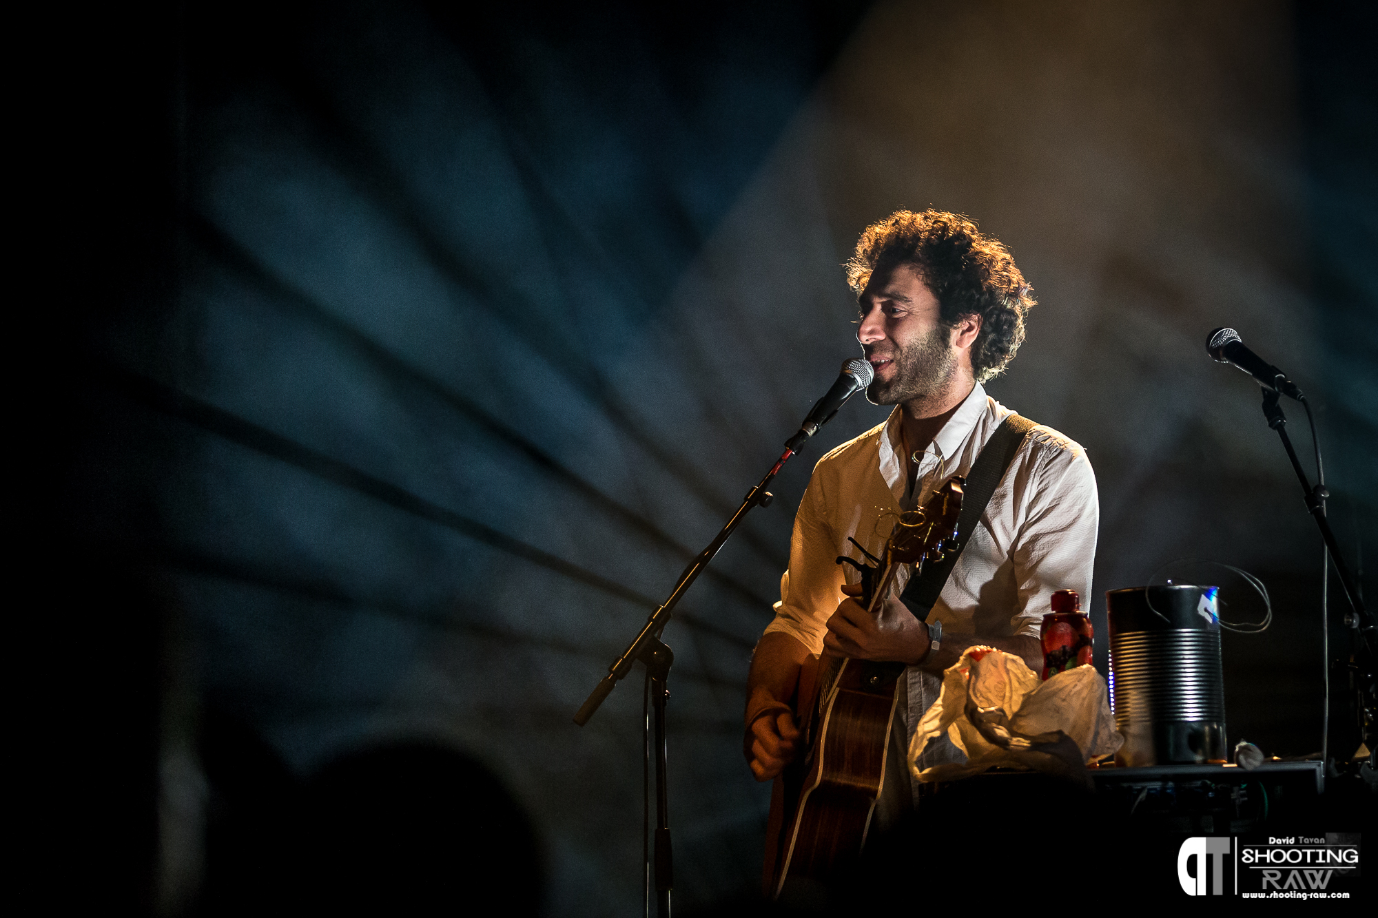

Biographie Oriane Lacaille

Chanteuse, percussionniste, auteur, compositeur, interprète.

Oriane Lacaille incarne un univers musical empreint du métissage des grands voyages.

Issue d'une lignée de musiciens, elle compte depuis ses 13 ans parmi les membres du groupe de René Lacaille.

Elle a participé entre autres à l'enregistrement des albums Cordéon Kaméléon
(2009 – Grand prix de l'Académie Charles Cros) et Poksina (2011).

En 2006, elle crée avec Coline Linder le duo féminin « Titi Zaro », qui devient quartet en 2015. Entre chanson à texte et blues réunionnais, il séduit par une couleur qui lui est propre.

On a pu la voir sur scène avec des artistes tels que Loïc Lantoine, Fantazio, André Minvielle, Bob Brozman, Debashish Bhattacharya...

Elle est une des interprètes du spectacle « Ô Brigitte », nouvelle création de La Campanie des Musiques à OuÏr autour de l'oeuvre de Brigitte Fontaine.

Elle est également une des interprètes de la « tribu des femmes » avec Lo Jo, las Hermanas Caronni et Titi Zaro.



Tournée 2017-2018

Tournée en cours de montage
2017

15/01/2017 THOIRY (78) - Concert de la Barbacane
28/01/2017 JARNY (54) – Espace Gérard Philippe

03/02/2017 PANTIN (93) – La Menuiserie
04/02/2017 MARCQ (78) - Concert de la Barbacane
18/02/2017 VAIRES (85) – Concert ChantAppart
23/02/2017 BAGNOLET (93) – Salle des Malassis – Soirée FrancoFans Le Terrier

19/03/2017 GARREY (40) – Chantons sous les pins
25/03/2017 LA ROCHE SUR YON (85) – Concert ChantAppart
26/03/2017 LE MANS (72) – Tremplin Le Mans Pop Festival
31/03/2017 LA CHAPELLE HERMIER (85) - Concert ChantAppart

02/04/2017 LE MANS (72) Finale Tremplin Le Mans Pop Festival
28/04/2017 MÛRS-ERIGNE (49) – Centre Culturel Jean Carmet

06/05/2017 POISSONIERE (49) - Festival Les Rencontres de La Loire
14/05/2017 LA QUEUE LEZ YVELINES (78) - Concert de la Barbacane
19/05/2017 ARRAS (62) – Cabarets Découverte, Salle Glaser
24/05/2017 GENEVE (Suisse) – Le Bateau Lavoir
25/05/2017 CAROUGE (Suisse) – Le Chat Noir «French Mon Amour»
26/05/2017 ST PIERRE DROPT (47) Pôle Associatif Le Bourg
28/05/2017 CUNEGES (24)

02/06/2017 VAUREAL (95) - Le Forum, 1ère partie Ycare
03/06/2017 SAULX MARCHAIS (78) - Concert de la Barbacane
10/06/2017 GARANCIERES (78) - Concert de la Barbacane

22/07/2017 DOUCHY MONTCORBON (45) - Le Chant des Moutons
29/07/2017 BEAUVOIR (89) – Festival du Bellovidère

Du 19 au 24/08/2017 GRANBY (Québec) – Festival International de la chanson

30/09/2017 FRESNES (94) Grange Dimière/Théâtre de Fresnes
Du 01 au 03/12/2017 BEAUVOIR (89) Le Bellovidère
06/12/2017 - Concert de sortie d'album >> Studio de l’Ermitage
07 et 08/12/2017 TOULOUSE (31) Le Bijou
10/12/2017 LAUTREC (81) le café Plùm

2018

16/01/2018 MONTBRISON (42) Festival Poly’sons
17/01/2018 VILLEURBANNE (69) Festival Poly’sons
26/01/2018 PARIS (75) Forum Léo Ferré
27/01/2018 JARNY (54) Lauréats de la nouvelle chanson
8/02/2018 LYON (69) A Thou Bout d'Chant
9/02/2018 FRAISSANS (39) Les Forges de Fraissans
23 et 24/03/2018 GENÈVE - Festival Voix de fêtes
27/03/2018 NANTES (44) La Bouche d'Air
avril 2018 – Île de la Réunion

2019

Fev/mars QUÉBEC – Tournée des grands centres

Tournée, historique

2016

07/05/2016 – TREBEURDEN (22) - Centre de vacances CCAS

04/06/2016 – FRESNES (94) – Festi'Val de Marne - 1ère partie de Zaza Fournier

08/07/2016 – Maire de Mitry Mory
19/07/2016 – Tournée d'été CCAS
20/07/2016 – Tournée d'été CCAS
21/07/2016 – Tournée d'été CCAS
22/07/2016 – Tournée d'été CCAS
23/07/2016 – Tournée d'été CCAS
25/07/2016 – Tournée d'été CCAS
26/07/2016 – Tournée d'été CCAS
27/07/2016 – Tournée d'été CCAS

16/0/9/2016 PARDAILLAN (47) – Festival Un P'Tit Vers de Dropt

12/10/2016 PARIS (75) – La Manufacture Chanson
15/10/2016 ABLON SUR SEINE (94) – Festi'Val de Marne, « Premiers Pas »

16/10/2016 JOUARS PONCHARTRAIN (78) – Concert de la Barbacane

06/11/2016 VILLIERS LE MAHIEU (78) - Concert de la Barbacane

2015

22/07/2015 – Tournée d'été CCAS
23/07/2015 – Tournée d'été CCAS
24/07/2015 – Tournée d'été CCAS
25/07/2015 – Tournée d'été CCAS
27/07/2015 – Tournée d'été CCAS
28/07/2015 – Tournée d'été CCAS
29/07/2015 – Tournée d'été CCAS
30/07/2015 – Tournée d'été CCAS

07/11/2015 – AULNAY-SOUS-BOIS (93) – Le Cap - 1ère partie de Vianney

24/11/2015 – PARIS (75) – Bateau El Alamein

Tournée, historique

2014

11 au 18/01/2014 Tournée de «La mariée était en fuite »

Fév 2014 Tournée du «Mégaphone Tour»

31/01/2014 LILLE (59) – Le Biplan
01/02/2014 AMIENS (80) – Concert chez l'habitant
02/02/2014 SAINT SYLVESTRE CAPPEL (59) – Des Mots à la Bouche
06/02/2014 BELFORT (90) – Le Roger's Café
07/02/2014 NILVANGE (57) – Le Gueulard
08/02/2014 BEAUVOIR (89) – Le Bellovidère
15/02/2014 PARIS (75) – La Manufacture Chanson
16/02/2014 ROMAINVILLE (93) – L'Arocafé

21/02/2014 MAGNY-LE-HONGRE - (77) - File 7

28/03/2014 LE BLANC MESNIL (93) – Deux Pièces Cuisine
1ère partie des Ogres de Barback

04/04/2014 POITIERS (86) - Le Confort Moderne
1ère partie des Fatals Picards

25/04/2014 YVERDON-LES-BAINS (Suisse) – Théâtre de l'Echandole

23/05/2014 VAUREAL (95) – Le Forum, 1ère partie des Fatals Picards

07/08/2014 MORILLON (74) - Tournée CCAS
09/08/2014 MEGÈVE (74) - Tournée CCAS
10/08/2014 PONT DE CLAIX (38) - Tournée CCAS
11/08/2014 COURCHEVEL (73) - Tournée CCAS
12/08/2014 BEAUFORT SUR DORON (73) - Tournée CCAS
13/08/2014 MEGÈVE (74) - Tournée CCAS
14/08/2014 ONNION (74) - Tournée CCAS
15/08/2014 THONON LES BAINS (74) - Tournée CCAS

07/09/2014 Freedom/CALIFORNIE - Live at K-PIG Radio
16/09/2014 Cambria/CALIFORNIE - Wise Owl

16/10/2014 DAKAR - Festival Only French
17/10/2014 DAKAR - Festival Only French

07/11/2014 CHATELERAULT (86) – MPT Cabaret Daniel Brion
17/11/2014 PARIS (75) – Les 3 Baudets, 1ère partie de Courir les rues

19/12/2014 PARIS (75) - Limonaire
20/12/2014 PARIS (75) - Limonaire

Presse

Magazine Francofans
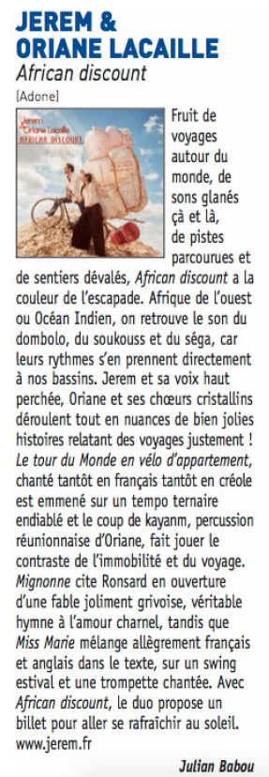

Magazine Longueurs d'Ondes
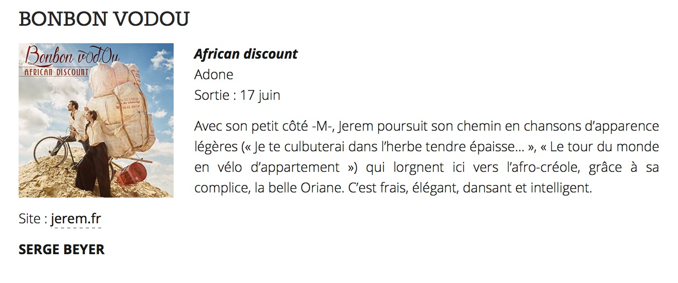
Blog / Ecrire c'est chanter des balles
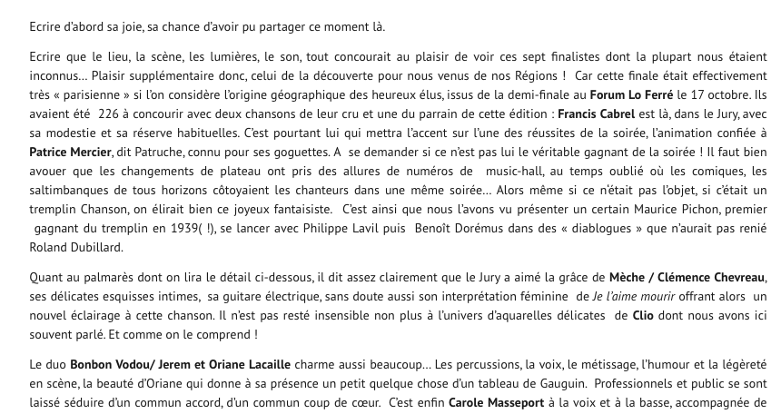

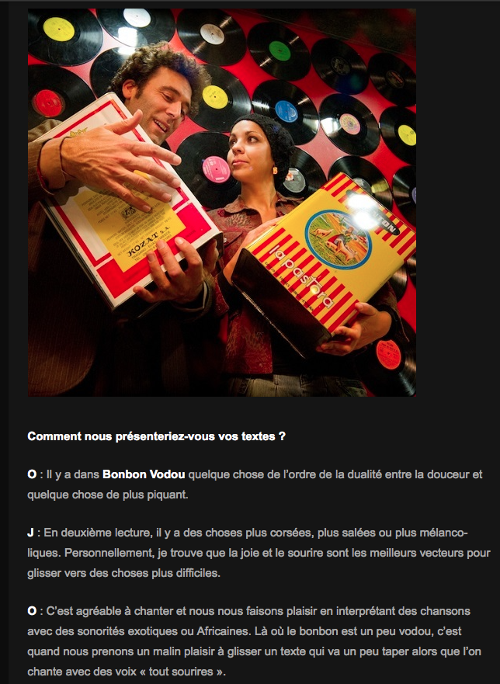
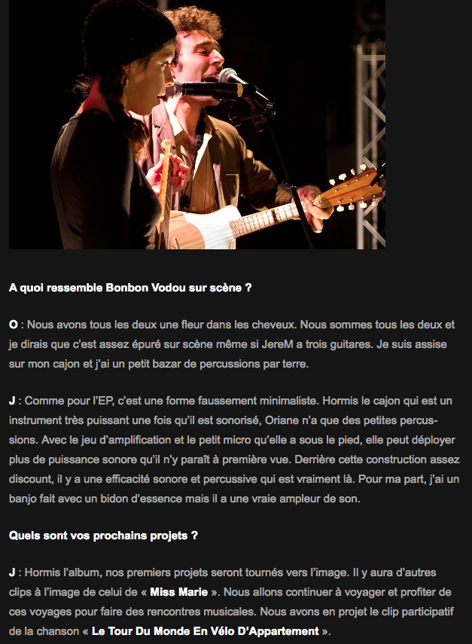
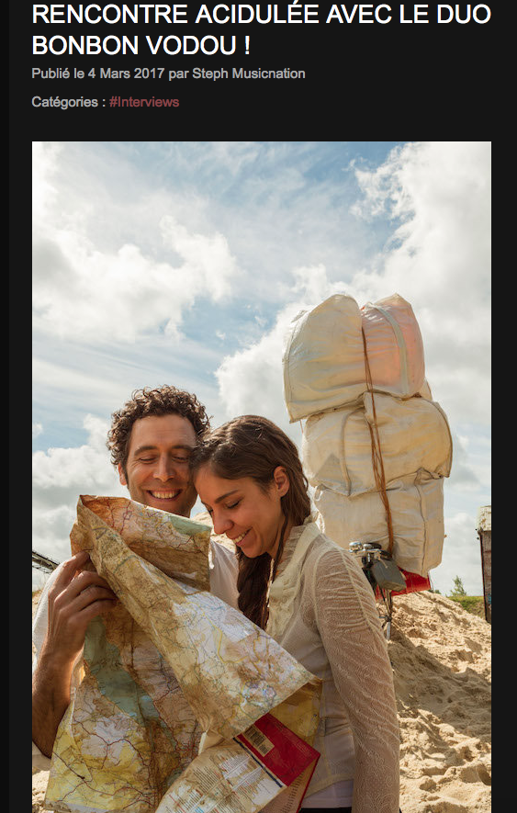
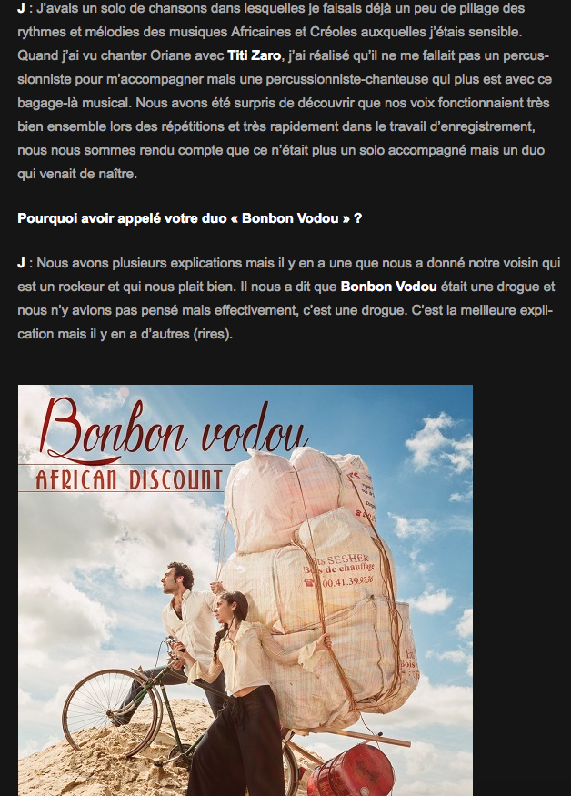

Contacts

PRODUCTION – ADMINISTRATION

ADONE
8, Rue Boyer 75020 Paris

Aurélie THUOT - 06.32.21.69.15 / 09.81.81.53.74
aurelie@label-adone.com

Assistée d’Aline TEXIER 06.67.23.74.71 / 09.81.80.53.74
aline@label-adone.com

PROMOTION

Marylin CLARISSE – 06.10.30.48.62 / 09.81.80.53.74
marylin@label-adone.com

BOOKING

Laura MARQUEZ – 06.70.93.71.22 / 09.81.80.53.74
laura@label-adone.com

Facebook : https://www.facebook.com/bonbonvodou
Chaîne Youtube : https://www.youtube.com/channel/UC11UAd8T2WQ2o8BJOzZaBYw
Site internet : http://www.bonbonvodou.fr



